NABÍDKA OBĚDŮ S PRODLOUŽENOU TRVANLIVOSTÍ
10 DNÍ (VAKUOVĚ BALENO)

- Výdejní místo ZŠ Pošepného - nákladová rampa (Pošepného náměstí 2022, Praha 4).
- Výdejní čas 11.00 – 12.00
- Pro seniory roznáška pomocí dobrovolníků
- Objednávky nad 300,- Kč zdarma rozvoz PRAHA
- Trvanlivost 10 dní
- Objednávky do 10h na následující den: tel. 773 070 546 nebo e-mail michaela.kuprova@ekolandia.cz
- Cena celé porce 75,- Kč (bez polévky) cca 400 g
- Cena pro žáky ZŠ Pošepného zůstává stejná jako doposud (bez polévky)
- Platba pouze v hotovosti na místě výdeje

Aktuální jídelníček na týden 23. - 27.3. 2020
1. Svíčková hovězí pečeně, houskový celozrnný knedlík 75,-/1,3,7,9,10 400gr
Složení *hovězí maso*cibule*mrkev* celer*hořčice*slanina*ocet*smetana*pšeničná mouka*vejce*mléko*olej

2. Krůtí stehenní maso na způsob ala bažant, jasmínová rýže 75,-/1 400gr
Složení *krůtí maso*divoké koření* cibule*slanina*rýže*pšeničná mouka*olej

3. Holandský řízek, mačkaný máslový brambor 75,-/1,3,7,10 400gr
Složení *vepřové maso*sýr*strouhanka*brambory*máslo*mléko*olej

4. Vegetariánské těstoviny s rajčatovou omáčkou 75,-/1,7 VEGE 400gr
Složení:*těstoviny*cibule*bylinky*rajčata*bylinky*koření*máslo**olej

5. Kuřecí ve středomořské omáčce, těstoviny 75,-/1,3 400gr
Složení *kuřecí maso*olej*sůl*pepř*cibule*česnek*paprika*cuketa*protlak *sekaná rajčata*těstoviny*

6. Lívance pečené v troubě, jahodová marmeláda 75,-/1,3,7 VEGE 400gr
Složení *pšeničná mouka*vajíčko*máslo*droždí*cukr*jablka*jahody

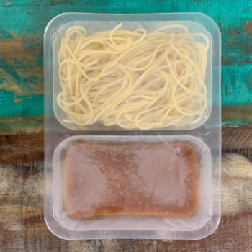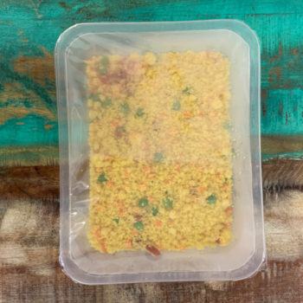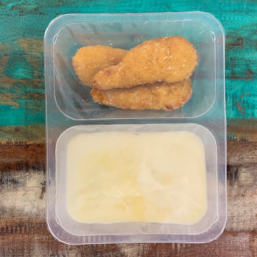

Objednávky na:
Michaela Kuprová, EKOLANDIA s.r.o.
tel. 773 070 546, e-mail: michaela.kuprova@ekolandia.cz
EKOLANDIA s.r.o.

